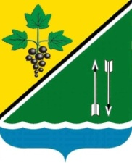

**СОВЕТ ДЕПУТАТОВ КАРГАТСКОГО РАЙОНА**

**НОВОСИБИРСКОЙ ОБЛАСТИ**

**третьего созыва**

**РЕШЕНИЕ**

**( тринадцатой очередной сессии)**

от 23 декабря 2016 года №98

Об утверждении плана работы Совета депутатов Каргатского района Новосибирской области третьего созыва на 2017 год.

В соответствии с Федеральным законом от 06.10.2003г. № 131-ФЗ «Об общих принципах организации местного самоуправления в Российской Федерации», Устава Каргатского района, Совет депутатов Каргатского района Новосибирской области

РЕШИЛ:

1. Утвердить план работы Совета депутатов Каргатского района Новосибирской области третьего созыва на 2017 год (приложение №1,2).

2. Решение вступает в силу с момента его подписания.

Председатель Совета депутатов

Каргатского района

Новосибирской области Н.А.Зубарева